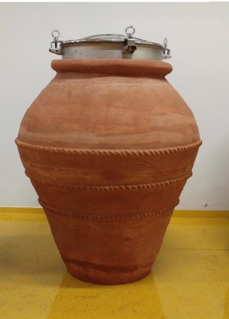
A Amphore: Georgien - gern als Wiege des Weinbaus bezeichnet - erlebt mit dem Amphorenwein gerade in Europa wieder eine Renaissance. Früher wurden die Amphoren in die Erde eingegraben- aus sehr profanen Beweggründen: Einerseits, weil man im heißen Georgien nur im Boden konstant niedrige Temperaturen vorliegen hatte. Und andererseits wurde aus statischen Gründen so ein Zerbrechen der teils sehr großen Amphoren verhindert. Bei unserem Versuch stand die 450 Liter- Amphore frei im kühlen Keller. Amphorenweine werden üblicherweise als sehr harmonisch, rund und vollmundig beschrieben.

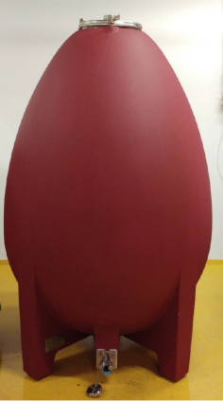
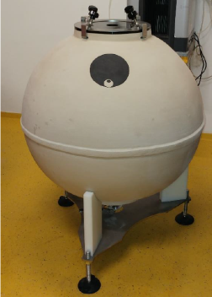
B Betonei Beton soll einen höheren Sauerstoffdurchtritt ermöglichen und somit die Weinreifung beschleunigen, ohne dass dabei weinfremde Aroma-und Geschmacksstoffe aus dem Werkstoff übergehen. Die spezielle Form soll zum besseren Klärverhalten und zur besseren Durchmischung beitragen, wie auch, esoterischen Gesetzen nach, die Geometrie des Tanks den biodynamischen Ausbau unterstützen soll. Weiteres soll die eckenlose Form leichter zu reinigen sein.

C Clavyer: Clayver ist ein keramischer Behälter, der speziell für die Vinifizierung und Reifung produziert wurde um die Konvektionsbewegungen des natürlichen Feintrubes fördern. Durch Glasierung der Innenseite ist die mechanische Belastbarkeit verbessert worden.
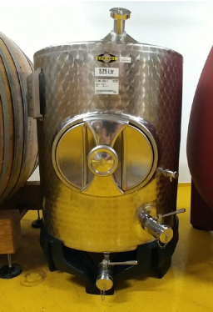
D Edelstahlbehälter: Als Referenz für den Lagerungsversuch gab es die Variante im Edelstahlbehälter. Zahlreiche wissenschaftliche Untersuchungen belegen, dass rostfreier Edelstahl die Eigenschaften des Weins in keiner Weise beeinflusst. Die Lagerung in Edelstahltanks eignet sich für jeden Weintyp. Die Behälter sind sowohl innen als auch außen leicht zu reinigen.

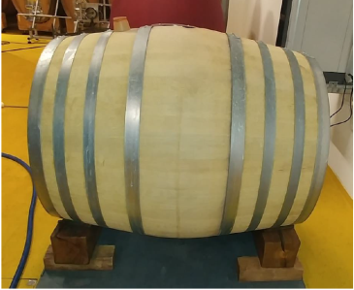
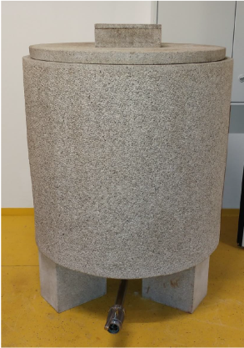
E Holzfass: Nach der Amphore hat das Holzfass wohl die längste Tradition für die Weinlagerung. Der Fassbau selbst ist eine eigene Wissenschaft, wird doch die Luftdurchlässigkeit – und damit das Reifungsverhalten – schon dadurch beeinflusst, ob die Dauben gespalten oder gesägt werden. Daneben schätzt man die besonderen sensorischen Eigenschaften der in neuen Fässern ausgebauten Weine, die in hohem Maße durch die Aufnahme von Substanzen aus dem „getoasteten“ Holz bedingt sind. Unser Versuchswein ist bereits der dritte Jahrgang in diesem Fass, dementsprechend ist der aromatische Einfluss des Fasses nur mehr gering.

F Steinfass: Seit kurzer Zeit propagiert ein deutscher Steinmetz das Granitsteinfass. Die Behälter sind naturgemäß sehr schwer und logischerweise sehr robust. Die Weine aus dem Natursteinfass sollen komplexer und harmonischer wirken und im Abgang wesentlich vielschichtiger und mineralischer sein.

